个人所得税专项附加扣除首次申报方法
一、注册方式
方式一：在手机商店中搜索下载“个人所得税”APP,或在电脑上登录网页https://its.beijing.chinatax.gov.cn/，用微信扫描首页二维码下载“个人所得税”APP，注册（推荐用人脸识别，否则需要去办税大厅领注册码），在手机APP中填写相关抵扣信息。
方式二：在手机APP中先完成人脸识别注册，再在电脑上登录网址https://its.beijing.chinatax.gov.cn/，在电脑网页端填写相关抵扣信息。
二、注册步骤（注册用户信息只能在手机端完成）
1.打开个人所得税APP，工作地或常住地下拉列表选择“北京”，点“下一步”。
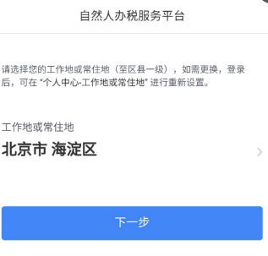
2.用户进入【个人中心】点击“登录/注册”，已注册用户可直接输入账号密码登录。
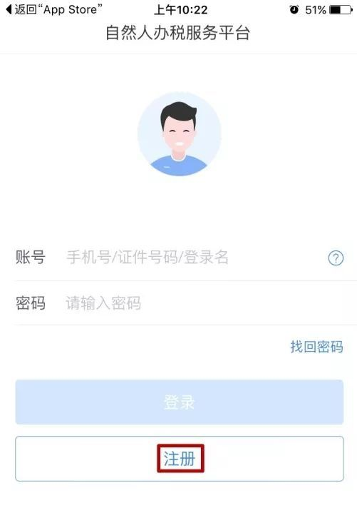
3.未注册用户点击“注册”选择“人脸识别认证注册”，若选择“大厅注册码注册”需要纳税人携带有效身份证原件前往本地办税服务厅申请（本地办税服务厅地址为：东冉北街互联网金融产业园二层，第一税务所）。
4.点击“同意并继续”，输入证件号码和姓名后，点击“开始人脸识别”，按要求完成识别程序。
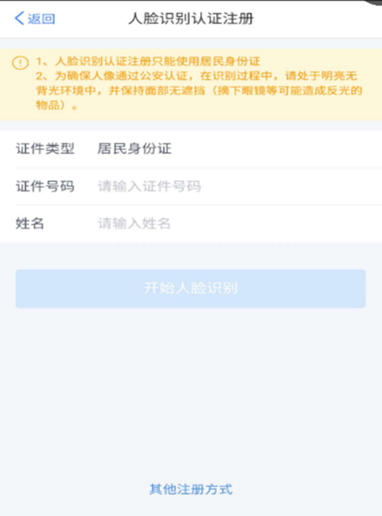
5.人脸识别完成后，按要求输入相关信息后，点击“提交”。注册成功！
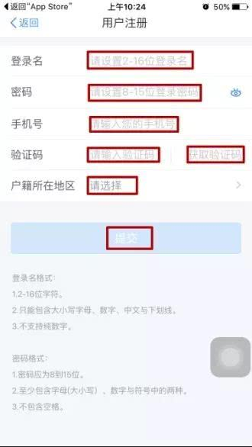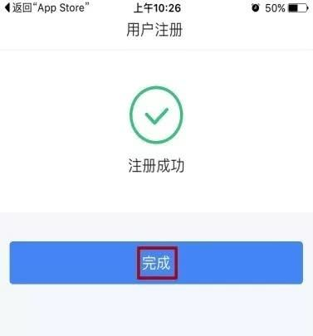
三、完善专项抵扣信息（可以选择在电脑端填写，也可以在手机端填写）
如果选择在电脑端登录，可以使用注册时的用户名和密码登录，或打开网址https://its.beijing.chinatax.gov.cn/，使用手机APP扫描二维码登录，此时电脑端可以开始填写相关专项抵扣信息。
1.将个人信息、任职受雇信息、家庭成员信息（包括父母、配偶、子女）、银行卡信息都填写完整，以便于下一步操作。
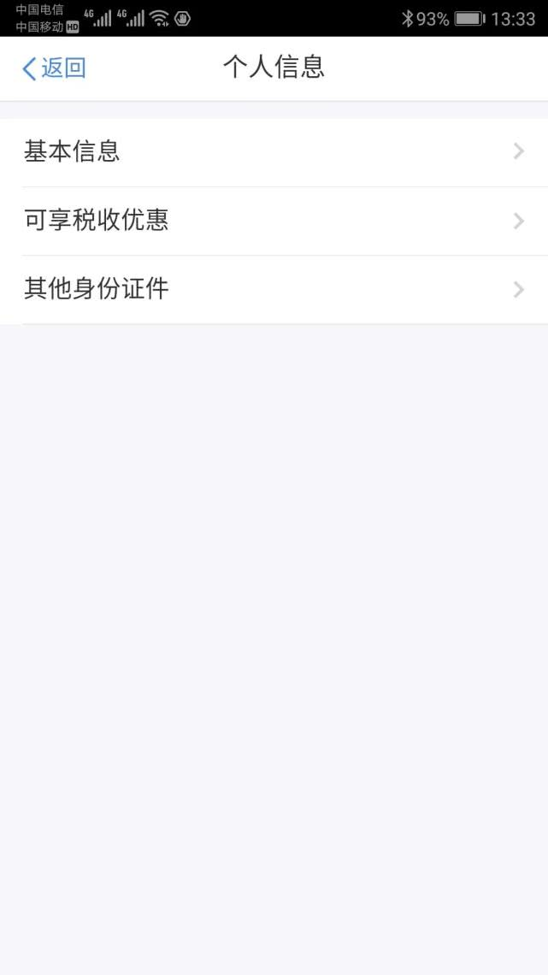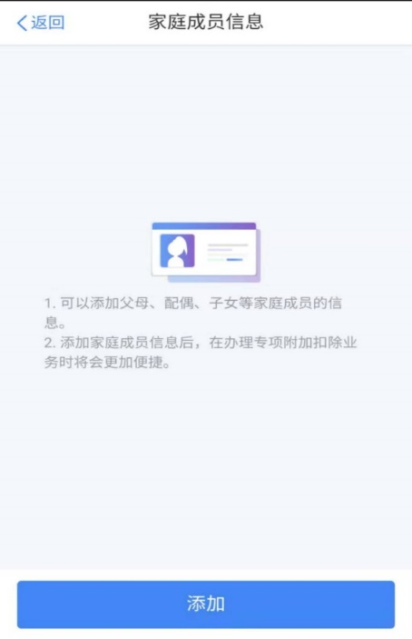
2.在首页中选择需要填报的项目

3.以子女教育信息为例，按照基本信息、教育信息、设置扣除比例、申报方式的流程填写。
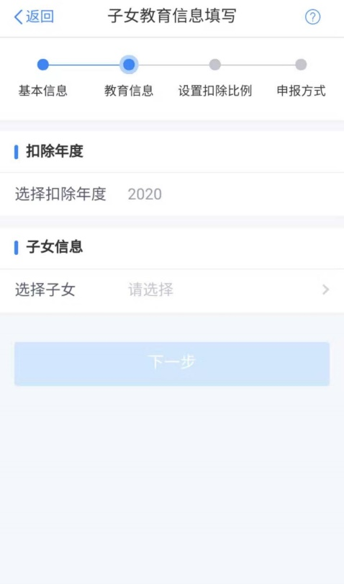
4.同样，赡养老人信息按照基本信息、被赡养人信息、分摊方式、申报方式的流程填写。
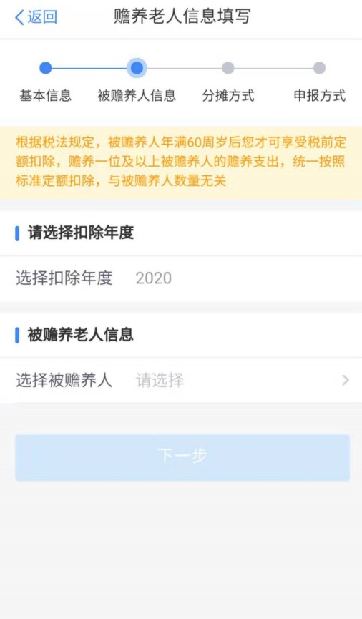
四、选择申报方式（如果希望在发放工资时扣除，则一定选择：通过扣缴义务人申报！！！）
在选择扣除方式时，您可以选择通过扣缴义务人扣除，或者选择综合所得年度自行申报。如果纳税人想在每个月在工资中抵扣专项，请选择扣缴义务人申报，如果想自行在年终汇算清缴时申报，请选择综合所得年度自行申报，此处请谨慎选择。

五、添加扣缴义务人
1.我校统一社会信用代码：121000004000022245
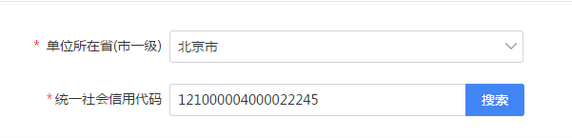
2.单位选择一定选：北京科技大学（海淀税务局）！！！
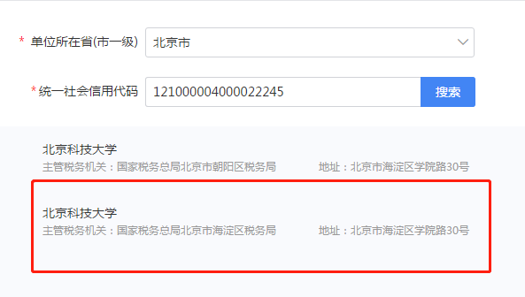
六、查询填报记录
在查询界面，可以找到自己的专项附加扣除填报记录。


